Анализ на решението на задача
ЛЕНИВИ РАЗРЕЗИ
Забелязваме, че за да се получи площ s, не са необходими повече от три разреза. Използвайки един разрез, можем да отрежем първите k реда и след това, използвайки още два разреза, да получим произволен брой клетки от следващия ред.
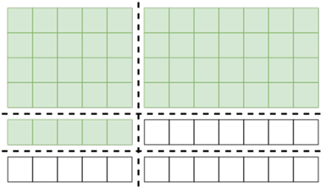

Нека разгледаме случаите, в които са достатъчни по-малко от три разреза, а именно нула, едно или две. Нулеви разрези могат да се получат само ако: s = n·m. Един разрез е достатъчен, ако s е кратно на n или s е кратно на m.

При два разреза, е логично единият да е вертикален, а другият - хоризонтален. Нека
тези разрези разделят клетъчния лист след първите a реда и първите b стълба (0 < a < n и 0 < b <m), както е показано на фигурата по-долу.
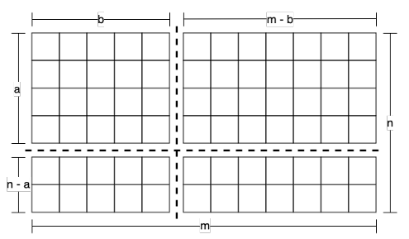

Има три възможни начина да се получат s клетки:
1. Вземаме горната лява част, ако s = a.b
2. Вземаме всичко освен горната лява част, ако s = n.m – a.b
3. Вземаме горната лява и долната дясна част, ако s = a.b+(n - a).(m - b).

Всички тези начини за получаване на площ s могат да бъдат проверени ефективно за време O(n):
- Избираме първия разрез (например, фиксираме стойността на a — броя редове след хоризонтален разрез).
- За всяка такава стойност a (или b при вертикален разрез) проверяваме за време O(1) дали съществува подходяща стойност за втория разрез, като решаваме уравнение с едно неизвестно.

Автор: Кинка Кирилова-Лупанова

